В районной школе № 2001 состоялся открытый урок на тему: «День народного единства»
21.11.2023
В районной школе № 2001 состоялся открытый урок на тему: «День народного единства».

На открытом уроке кадеты-волонтеры рассказали о значении Дня народного единства и его связи с воинской славой. Они поделились историческими фактами о событиях, которые привели к объединению народа.

Фото: ГБОУ "Школа № 2001".

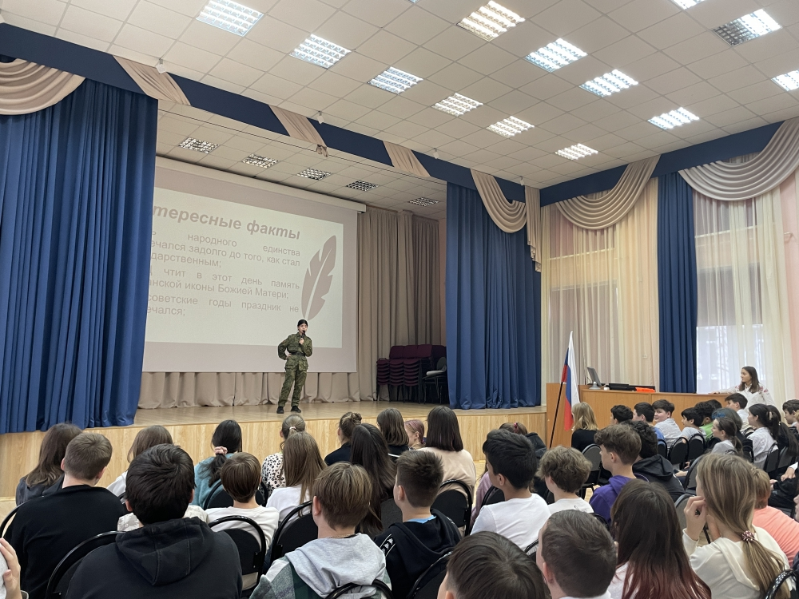

Адрес страницы: http://birulevo-zapadnoe.mos.ru/counter-terrorism/anti-terrorist-activities-of-the-western-biryulyovo-district-of-southern-administrative-district-of-/measures-to-combat-extremism-and-terrorism/detail/11993279.html
Управа района Бирюлево Западное города Москвы

